Инструкция по подключению XML-шаблонов в модуле «АиТ:\ Персонифицированный учет»

- Шаблоны XML-файлов подключаются из меню Сервис-шаблоны отчетов.

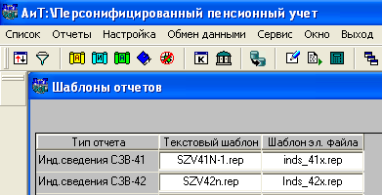
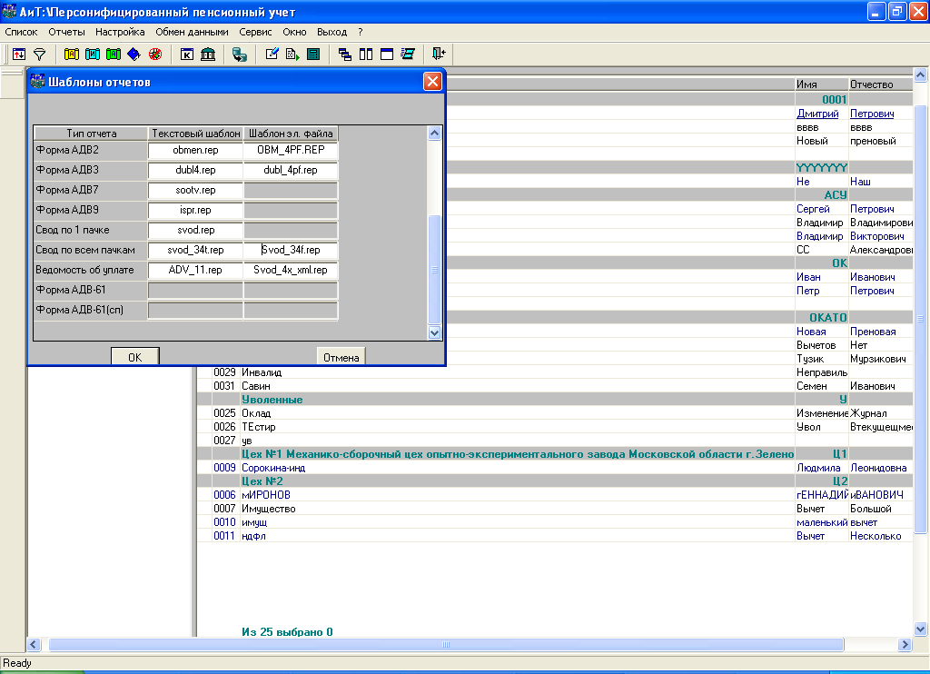

Inds_42x.rep ----- XML-шаблон СЗВ-42 SZV42n.rep ---- печатная форма СЗВ-42
Inds_41x.rep ----- XML-шаблон СЗВ-41 SZV41n-1.rep ---- печатная форма СЗВ-41
Svod_4x_xml.rep ----- XML-шаблон Адв-11
Inds_42x_pach.rep
Inds_41x_pach.rep шаблоны для формирования пачек, подключаются автоматически.

2.Во всех шаблонах встречаются ниже указанные значения:

- <КодЕГРЮЛ>1245678993567</КодЕГРЮЛ> --- проставить в шаблон значение ЕГРЮЛ или указать кл.слово [ИМП:ОГРН_организации] и внести в него значение ОГРН или ЕГРЮЛ (в зарплате в для электронных документов) - до 13 знаков.
<Форма>ООО</Форма> ---проставить в шаблон форму предприятия(мах длина до 40 символов---ЗАО, ООО и т.д.)
<НаименованиеОрганизации>[ПРЕДПРИЯТИЕ]</НаименованиеОрганизации>----(мах длина до 100 символов)

<НаименованиеКраткое>[ПРЕДПРИЯТИЕ]</НаименованиеКраткое>---краткого обозначения предприятия у нас нет, поэтому одинаковые кл.слова или при необходимости в шаблоне проставить краткое наименование предприятия.

3.Формирование документов производится как обычно, только за год =<2006 г. необходимо подключить старые шаблоны электронных документов.

4. Появилась дополнительная таблица в Персональной карточке на закладке Доходы, она предназначена для заполнения раздела в электронном файле -Начислено взносов ранее : Страх.часть, Накоп.часть, Налог всего.

